 | Dirección General de Educación Tecnológica Industrial  Centro de Bachillerato Tecnológico industrial y de servicios No. 168  “Francisco I. Madero”  Carrera: Mecatrónica | 

Reporte de la Actividad 20. Auto, 0-F, 0-9 c/DEC, 0-9999 Display en CCS

NOMBRE: Orlando Contreras Reyes | NL: 6

Título: Auto, 0-F, 0-9 c/DEC, 0-9999 Display en CCS
- El enunciado del problema. Escríbelo de forma digital
Realiza los programas Auto, 0-F, 0-9 c/DEC, 0-9999 Display en PIC C COMPILER
- El croquis (si es que se usó). Dibújalo de forma digital
- La tabla de verdad (si es que se usó). Realízala de forma digital.

PORTC |  |  |  |  |  |  |  | Valor Hex
.7 | .6 | .5 | .4 | .3 | .2 | .1 | .0
1 | 0 | 0 | 0 | 0 | 0 | 0 | 1 | 81H
0 | 0 | 0 | 1 | 1 | 0 | 0 | 0 | 18H
0 | 1 | 0 | 0 | 0 | 0 | 1 | 0 | 42H
0 | 0 | 1 | 0 | 0 | 1 | 0 | 0 | 24H
0 | 0 | 0 | 1 | 1 | 0 | 0 | 0 | 18H
0 | 0 | 1 | 0 | 0 | 1 | 0 | 0 | 24H
0 | 1 | 0 | 0 | 0 | 0 | 1 | 0 | 42H
1 | 0 | 0 | 0 | 0 | 0 | 0 | 1 | 81H

- El diagrama electrónico. Realízalo a mano.

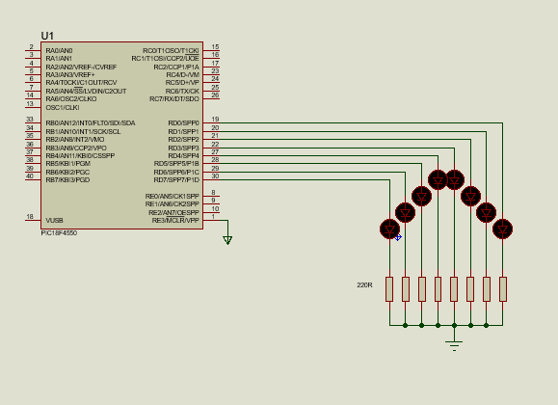

- Código en CCS
//----------- MAIN LIBRARY ----------
#INCLUDE <18f4550.h>
//------- FUSES CONFIGURATION -------
#fuses NOWDT,HS,PUT,NOPROTECT,NOBROWNOUT,NOMCLR,NOLVP,NOCPD
#use delay(clock=4000000)

//---------- EXT LIBRARIES -----------

//----------- SET OUTPUTS -----------
//--Ports-
#byte Port_D = 0X0F83 // Port_D es equivalente a la dirección de RAM 0F83
#byte Tris_D = 0x0F95 // Tris_D es equivalente a la dirección de RAM 0F95
//--Var--

//--Inicio--
void main(){
Tris_D = 0x00;// Set TRISD as OUTPUT
Port_D = 0X00; // Leds OFF

while(true){
Port_D = 0x81;//81H-> 1000 0001
delay_ms(500);

Port_D = 0x18;//18H-> 0001 1000
delay_ms(200);

Port_D = 0x42;//42H-> 0100 0010
delay_ms(500);

Port_D = 0x24;//24H-> 0010 0100
delay_ms(500);

Port_D = 0x18;//18H-> 0001 1000
delay_ms(500);
Port_D = 0x24;//24H-> 0010 0100
delay_ms(500);
Port_D = 0x42;//42H-> 0100 0010
}
}

- Descripción del código en CCS
- Se incluye la librería del PIC en el que trabajaremos en este caso es del 18f4550
- Se configuran los fusibles a usar y se establece la velocidad del cristal que será de 4MHz
- Se declaran variables en la RAM con la directriz #byte nombredevariable = lugarderam (Se declara el puerto D y el Trisd)
- En el void main se configura el puerto d como salida mediante la instrucción Tris_D= 0x00 y el valor inicial de puerto d es 0x00
- Se mueven los valores que se tienen en la tabla de verdad y se mueven al puerto D además de ponerle un delay de 500 microsegundos.( 0x81,0x18,0x42,0x24,0x18,0x24,0x42)

- Tabla de verdad 0-F.

 |  |  |  | PORTC |  |  |  |  |  |  |  | Valor Hex | Display
 |  |  |  | .7 | .6 | .5 | .4 | .3 | .2 | .1 | .0
D | C | B | A |  | g | f | e | d | c | b | a
0 | 0 | 0 | 0 | 0 | 0 | 1 | 1 | 1 | 1 | 1 | 1 | 3F | 0
0 | 0 | 0 | 1 | 0 | 0 | 0 | 0 | 0 | 1 | 1 | 0 | 06 | 1
0 | 0 | 1 | 0 | 0 | 1 | 0 | 1 | 1 | 0 | 1 | 1 | 5B | 2
0 | 0 | 1 | 1 | 0 | 1 | 0 | 0 | 1 | 1 | 1 | 1 | 4F | 3
0 | 1 | 0 | 0 | 0 | 1 | 1 | 0 | 0 | 1 | 1 | 0 | 66 | 4
0 | 1 | 0 | 1 | 0 | 1 | 1 | 0 | 1 | 1 | 0 | 1 | 6D | 5
0 | 1 | 1 | 0 | 0 | 1 | 1 | 1 | 1 | 1 | 0 | 1 | 7D | 6
0 | 1 | 1 | 1 | 0 | 0 | 0 | 0 | 0 | 1 | 1 | 1 | 07 | 7
1 | 0 | 0 | 0 | 0 | 1 | 1 | 1 | 1 | 1 | 1 | 1 | 7F | 8
1 | 0 | 0 | 1 | 0 | 1 | 1 | 0 | 0 | 1 | 1 | 1 | 67 | 9
1 | 0 | 1 | 0 | 0 | 1 | 1 | 1 | 0 | 1 | 1 | 1 | 77 | A
1 | 0 | 1 | 1 | 0 | 1 | 1 | 1 | 1 | 1 | 0 | 0 | 7C | B
1 | 1 | 0 | 0 | 0 | 0 | 1 | 1 | 1 | 0 | 0 | 1 | 39 | C
1 | 1 | 0 | 1 | 0 | 1 | 0 | 1 | 1 | 1 | 1 | 0 | 5E | D
1 | 1 | 1 | 0 | 0 | 1 | 1 | 1 | 1 | 0 | 0 | 1 | 79 | E
1 | 1 | 1 | 1 | 0 | 1 | 1 | 1 | 0 | 0 | 0 | 1 | 71 | F

- Diagrama electrónico
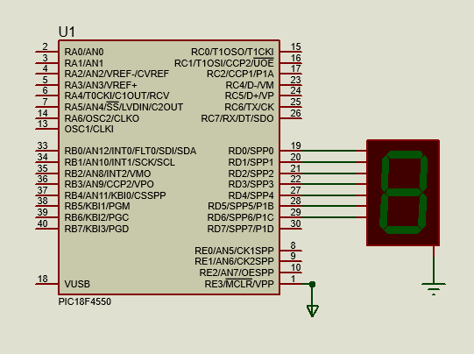
- Codigo en CCS
//----------- MAIN LIBRARY ----------
#INCLUDE <18f4550.h>
//------- FUSES CONFIGURATION -------
#fuses NOWDT,HS,PUT,NOPROTECT,NOBROWNOUT,NOMCLR,NOLVP,NOCPD
#use delay(clock=4000000)

//---------- EXT LIBRARIES -----------

//----------- SET OUTPUTS -----------
//--Ports-
#byte Port_D = 0X0F83 // Port_D es equivalente a la dirección de RAM 0F83
#byte Tris_D = 0x0F95 // Tris_D es equivalente a la dirección de RAM 0F95
//--Var--

//--Inicio--
void main(){
Tris_D = 0x00;// Set TRISD as OUTPUT
Port_D = 0X00; // Leds OFF

while(true){
Port_D = 0x3F;//3FH-> 0
delay_ms(500);
Port_D = 0x06;//06H-> 1
delay_ms(500);
Port_D = 0x5B;//5BH-> 2
delay_ms(500);
Port_D = 0x4F;//4FH-> 3
delay_ms(500);

Port_D = 0x66;//66H-> 4
delay_ms(500);
Port_D = 0x6D;//6DH-> 5
delay_ms(500);
Port_D = 0x7D;//07H-> 6
delay_ms(500);
Port_D = 0x07;//07H-> 7
delay_ms(500);

Port_D = 0x7F;//7FH-> 8
delay_ms(500);
Port_D = 0x67;//67H-> 9
delay_ms(500);
Port_D = 0x77;//77H-> A
delay_ms(500);
Port_D = 0x7C;//7CH-> B
delay_ms(500);

Port_D = 0x39;//39H-> C
delay_ms(500);
Port_D = 0x5E;//5EH-> D
delay_ms(500);
Port_D = 0x79;//79H-> E
delay_ms(500);
Port_D = 0x71;//71H-> F
delay_ms(500);
}
}

- Explicación del código en CCS
- Se incluye la librería del PIC en el que trabajaremos en este caso es del 18f4550
- Se configuran los fusibles a usar y se establece la velocidad del cristal que será de 4MHz
- Se declaran variables en la RAM con la directriz #byte nombredevariable = lugarderam (Se declara el puerto D y el Trisd)
- En el void main se configura el puerto d como salida mediante la instrucción Tris_D= 0x00 y el valor inicial de puerto d es 0x00
- Se mueven los valores que se tienen en la tabla de verdad y se mueven al puerto D además de ponerle un delay de 500 microsegundos.
( 0x3F,0x06,0x5B,0x4F,0x66,0x6D,0x7D,0x07,0x7F,0x67,0x77,0x7C,0x39,0x5E,0x79,0x71)

- Diagrama electrónico
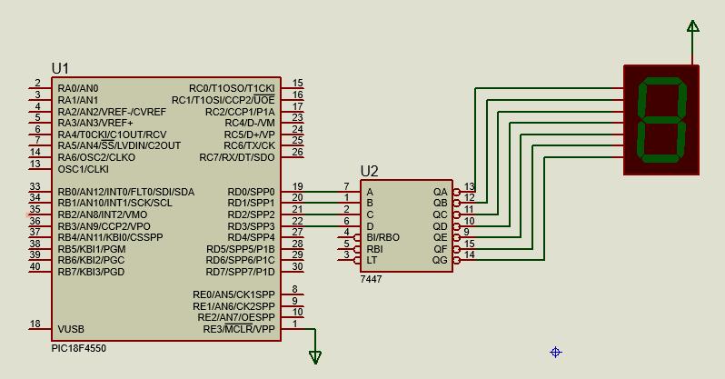
- Codigo en CCS
//----------- MAIN LIBRARY ----------
#INCLUDE <18f4550.h>
//------- FUSES CONFIGURATION -------
#fuses NOWDT,HS,PUT,NOPROTECT,NOBROWNOUT,NOMCLR,NOLVP,NOCPD
#use delay(clock=4000000)

//---------- EXT LIBRARIES -----------
#include <lcd.c>

//----------- SET OUTPUTS -----------
//--Ports-
#byte Port_D = 0X0F83 // Port_D es equivalente a la dirección de RAM 0F83
#byte Tris_D = 0x0F95 // Tris_D es equivalente a la dirección de RAM 0F95
//--Var--
int8 cont;

//--Inicio--
void main(){
Tris_D = 0x00;// Set TRISD as OUTPUT
Port_D = 0X00; // Leds OFF
cont = 0x00;

while(true){
for (cont = 0;cont<=9;cont++){ //If we put <= the variable can take the value
Port_D=cont;
delay_ms(200);
}
}
- Explicación del código en CCS
- Se incluye la librería del PIC en el que trabajaremos en este caso es del 18f4550
- Se configuran los fusibles a usar y se establece la velocidad del cristal que será de 4MHz
- Se declaran variables en la RAM con la directriz #byte nombredevariable = lugarderam (Se declara el puerto D y el Trisd)
- En el void main se configura el puerto d como salida mediante la instrucción Tris_D= 0x00 y el valor inicial de puerto d es 0x00
- Se utiliza un ciclo for para incrementar los números del 0 al 9 que pasarán por un decodificador para que se puedan verse en el display

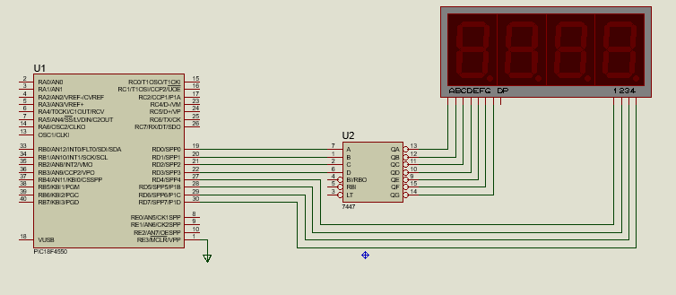
- Diagrama electrónico 0-9999
- Código en CCS
//----------- MAIN LIBRARY ----------
#INCLUDE <18f4550.h>
//------- FUSES CONFIGURATION -------
#fuses NOWDT,HS,PUT,NOPROTECT,NOBROWNOUT,NOMCLR,NOLVP,NOCPD
#use delay(clock=4000000)

//---------- EXT LIBRARIE -----------
#include <lcd.c>

//----------- SET OUTPUTS -----------
//--Ports-
#byte Port_D = 0X0F83 // Port_D es equivalente a la dirección de RAM 0F83
#byte Tris_D = 0x0F95 // Tris_D es equivalente a la dirección de RAM 0F95
//--Var--
int8 uni,dec,cen,mil;

//--Inicio--
void main(){
Tris_D = 0x00;// Set TRISD as OUTPUT
Port_D = 0X00; // Leds OFF

while(true){
for(mil=0;mil<=9;mil++)
{
for(cen=0;cen<=9;dec++)
{
for(dec=0;dec<=9;dec++)
{
for (uni = 0;uni<=9;uni++)
{
Port_D=mil | 0x10;
delay_ms(200);
Port_D=cen | 0x20;
delay_ms(200);
Port_D=dec | 0x40;
delay_ms(200);
Port_D=uni | 0x80;
delay_ms(200);
}//End Uni for
}//End Dec For
}//End Cen for
}//End Mil For
}//End While

}//End main

- Explicación del código en CCS
- Se incluye la librería del PIC en el que trabajaremos en este caso es del 18f4550
- Se configuran los fusibles a usar y se establece la velocidad del cristal que será de 4MHz
- Se declaran variables en la RAM con la directriz #byte nombredevariable = lugarderam (Se declara el puerto D y el Trisd)
- En el void main se configura el puerto d como salida mediante la instrucción Tris_D= 0x00 y el valor inicial de puerto d es 0x00
- Se utilizan varios ciclos for de forma anidada para ir evaluando si ya llego a su limite y si no ha llegado incrementar para que al final los valores se les aplique una Or con el valor 0x10,0x20,0x40,0x80 según sea su posición pues estos valores servirán para indicar a los 4 displays en que posición se mostrará el numero.

